**Orde van dienst zondagmorgen 5 oktober 2025**

**Aandachtsbeeld:**

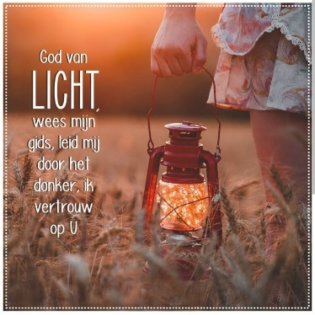

**Orgelspel**

**Welkomstwoord en mededelingen**

**Zingen: Zoekend naar licht, hier in het duister, NLB 1005:1, 2 en 5**

**Stilte**

**Bemoediging en groet**

V: Onze hulp is in de naam van de Heer,

**G: die hemel en aarde gemaakt heeft,**

V: die trouw blijft tot in eeuwigheid

**G: en niet loslaat het werk van zijn handen.**

V: Genade zij jullie en vrede

van God, onze Vader,

en van onze Heer Jezus Christus.

**G: Amen.**

**Inleidend woord**

**Zingen: Lof zij de Heer, de almachtige koning der ere, NLB 868:1, 2 en 5**

**Gebed**

**Leefregel: Efeziërs 5: 8b t/m 17 uit de NBV21(‘Ga de weg… wat de Heer wil.’)**

**Zingen: Vernieuw in ons, o God, NLB 858 alle verzen**

**Moment met de kinderen**

**Zingen: We gaan voor even uit elkaar**

**De kinderen gaan naar de kindernevendienst**

**Zingen: Jesus le Christ/Jezus, U bent, HH 416**

We zingen het eerst in het Frans, dan in het Nederlands

**Gebed bij de opening van de Schrift**

**Schriftlezing: Handelingen 9:1 t/m 19 uit de BGT**

**Zingen: De Heer heeft mij gezien en onverwacht, LvdK 487:1**

**Verkondiging**

**Orgelspel**

**Zingen: Gott, lass meine Gedanken sich sammeln zu dir, HH 411**

We zingen het eerst in het Duits, dan in het Nederlands

Nederlandse tekst:

*God, geef dat mijn gedachten gericht zijn op U.  
Bij U is het licht, U vergeet mij niet.  
Bij U vind ik hulp, ja bij U vind ik geduld.  
Van uw wegen heb ik geen begrip, maar U weet de weg voor mij.*

**Dankgebed, voorbeden, ruimte voor persoonlijk gebed, Onze Vader**

**Collecten**

**De kinderen komen terug uit de crèche en kindernevendienst**

**Zingen: Ga met God en Hij zal met je zijn, NLB 416:1, 2 en 4**

**Zegen**

**Zingen: Amen, NLB 431c**

**Orgelspel**